ide2020.3.1激活教程

第一步:下载.

地址https://download.jetbrains.com/idea/ideaIU-2020.3.1.exe?_ga=2.6347570.1211721882.1612077901-530013585.1588836281

第二步设置插件https://repo.idechajian.com

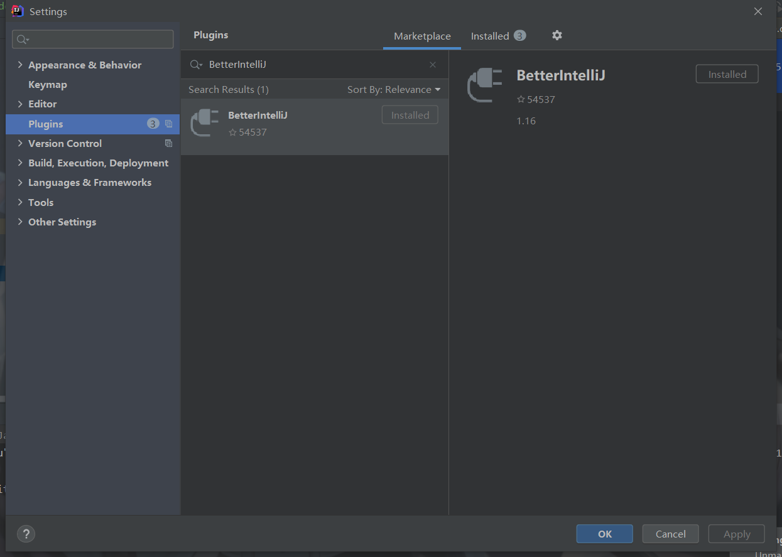

搜索插件BetterIntelliJ

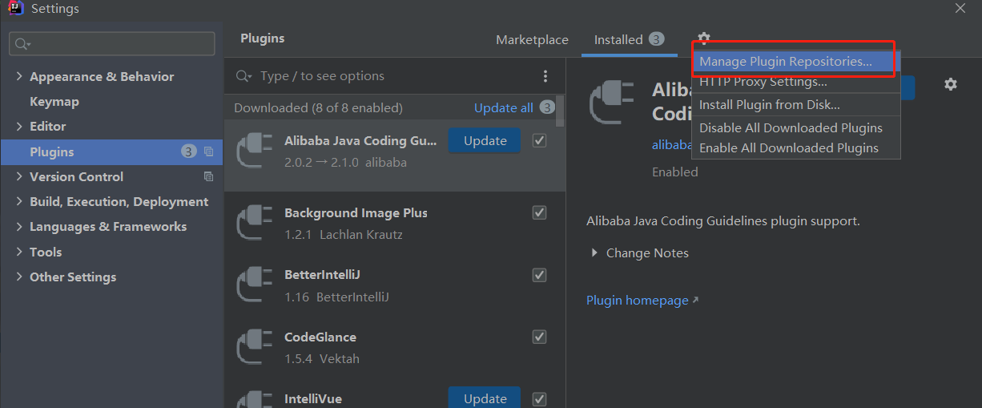

重启ide

输入激活码。

